各考点身份核验二维码

- 五邑大学
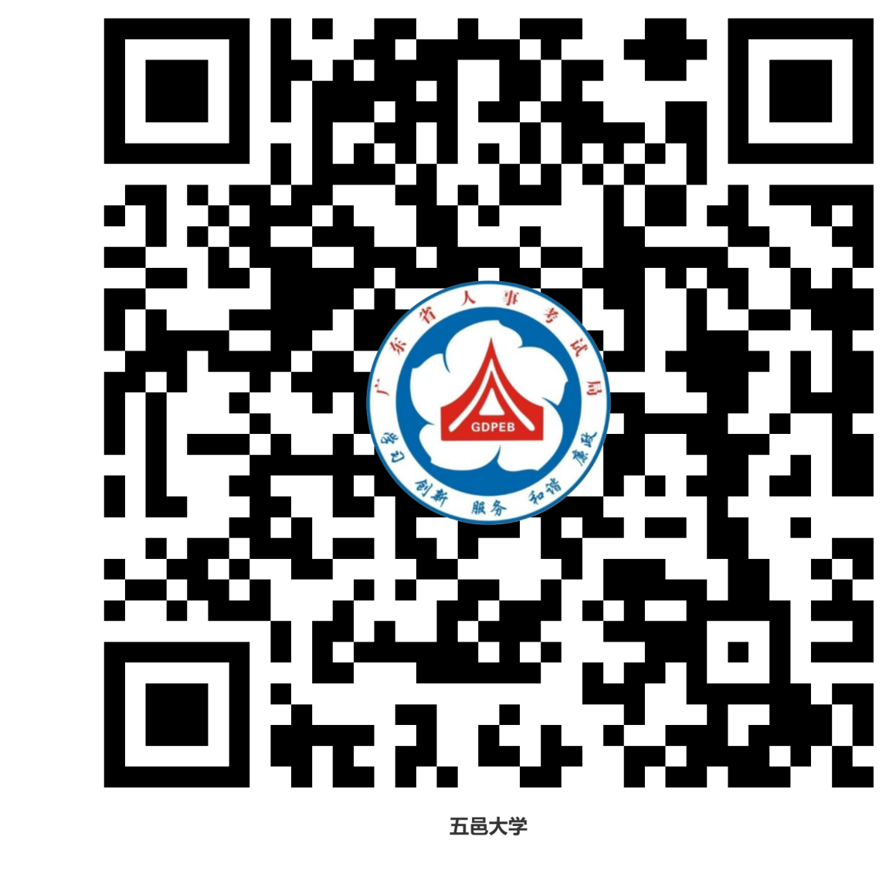

- 广东邮电职业技术学院（江门校区）
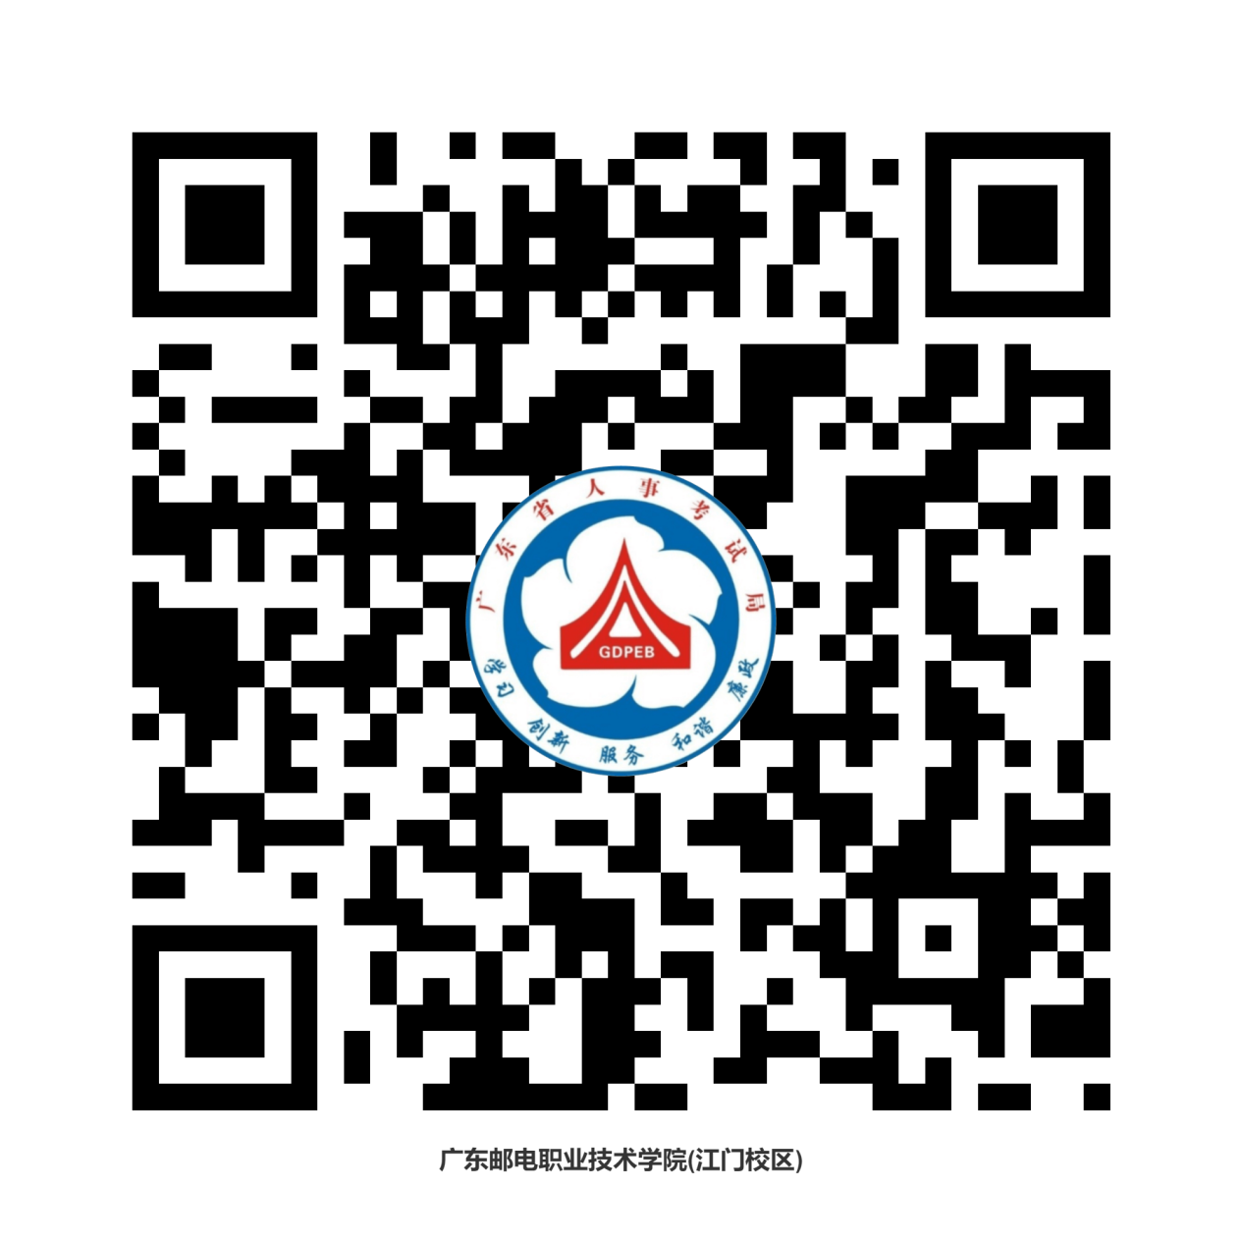

三、广东江门幼儿师范高等专科学校
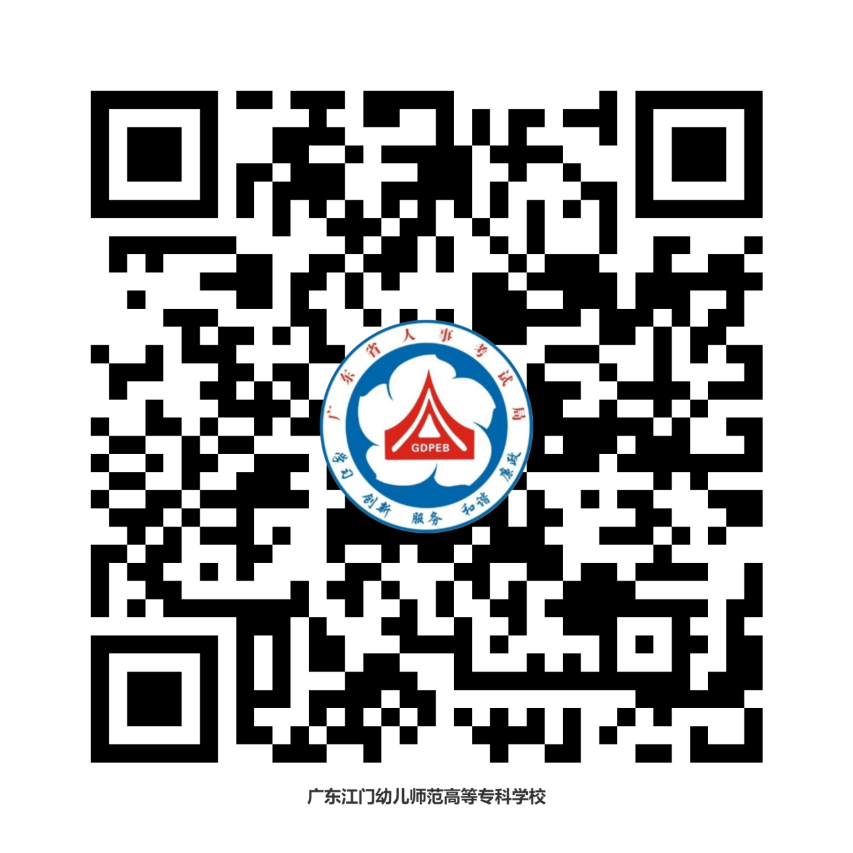

四、江门市技师学院（潮连校区）
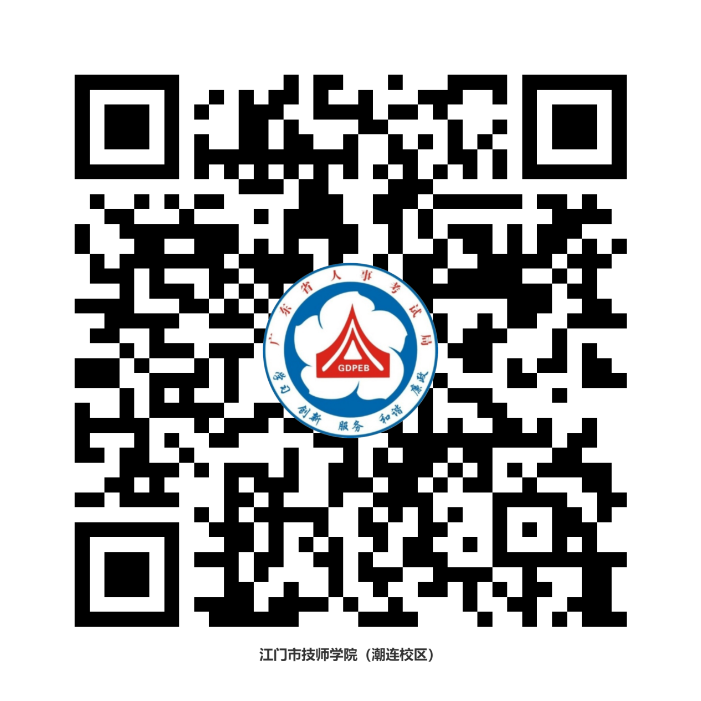

五、江门市第一职业高级中学
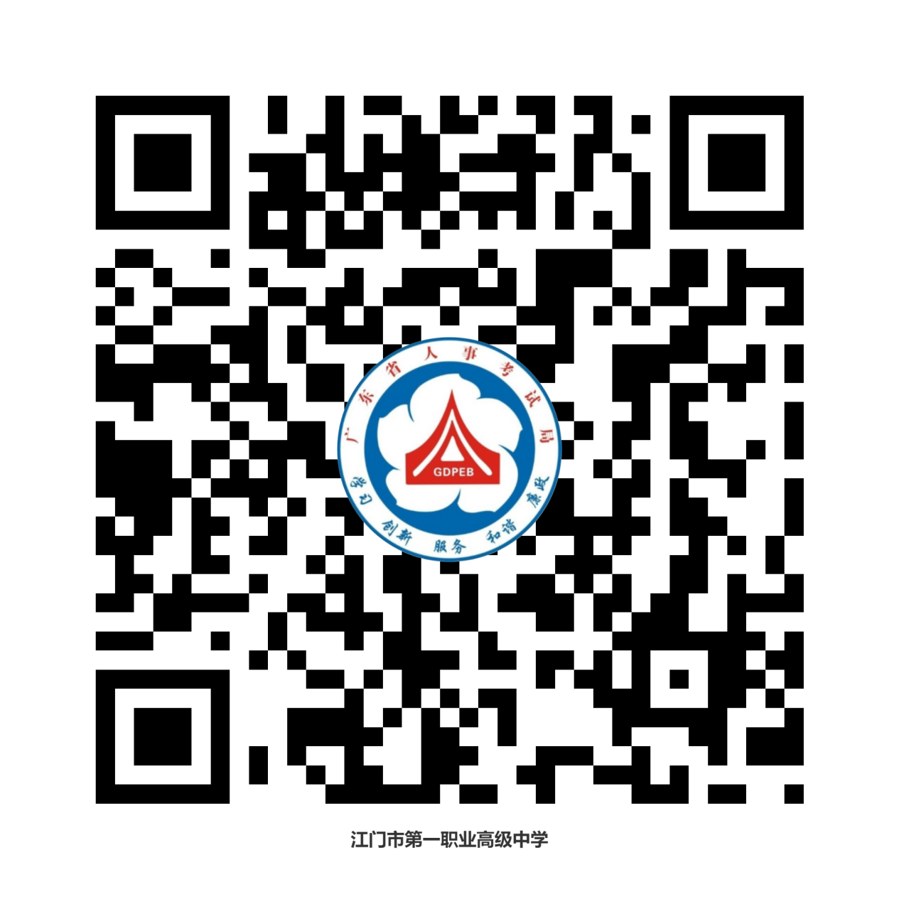

六、江门市港口中学
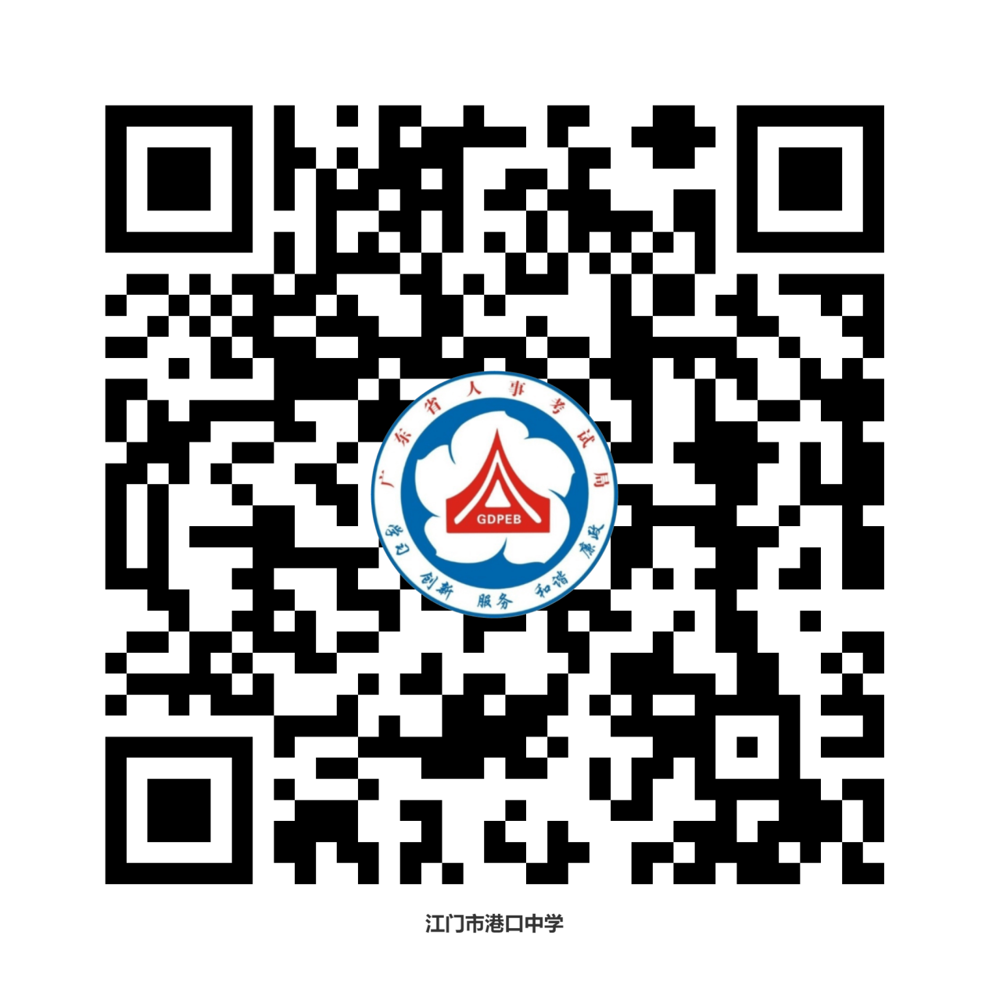

七、江门市第一中学景贤学校
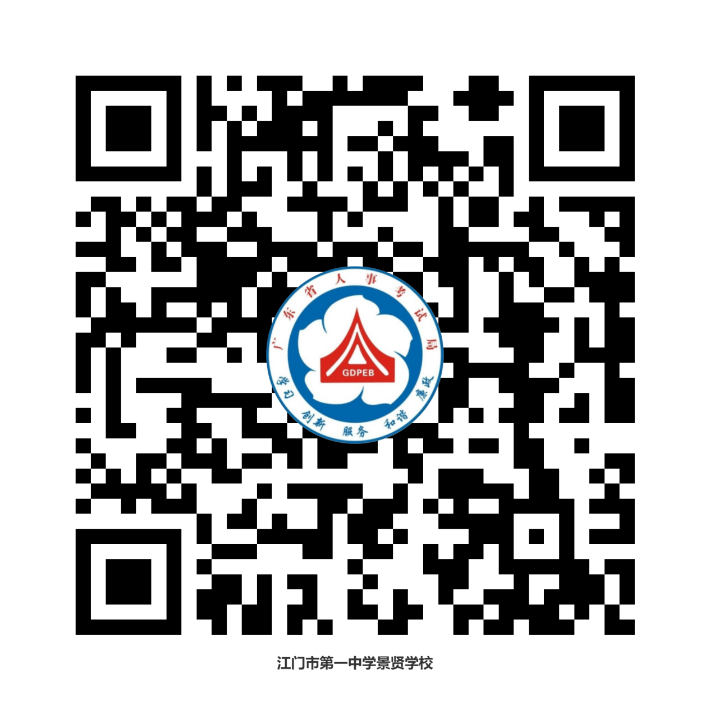

八、江门市工贸职业技术学校
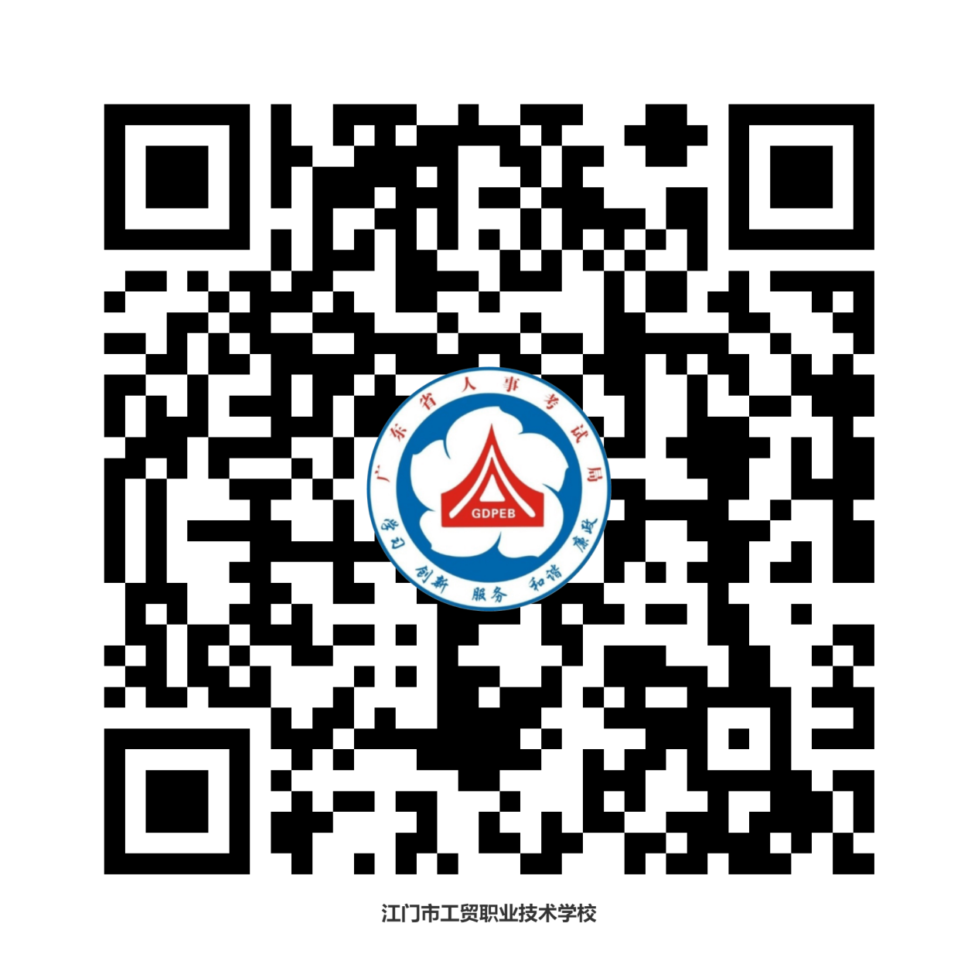

九、江门市新会葵城中学
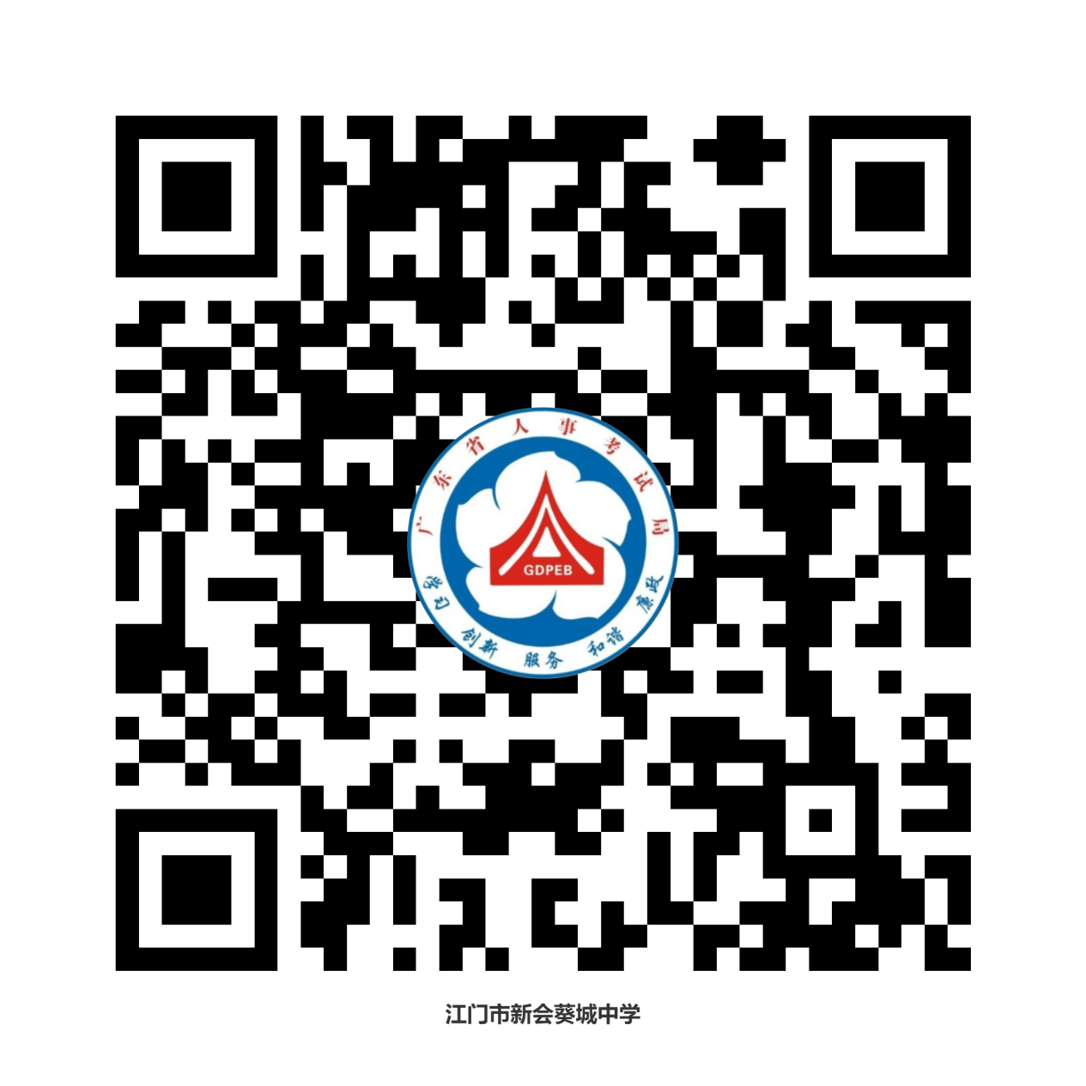

十、江门市新会区会城创新初级中学
